AGENTURAOCHRANY PŘÍRODY A KRAJINY ČESKÉ REPUBLIKY



*Číslo jednací smlouvy:* 4065/JC/20

*Číslo smlouvy:* POPFK-011/31/20

*Dotační titul:* POPFK

SMLOUVA O DÍLO

**UZAVŘENÁ DLE USTANOVENÍ § 2586 A NÁSL. ZÁK. Č. 89/2012 SB., OBČANSKÉHO  
ZÁKONÍKU, VE ZNĚNÍ POZDĚJŠÍCH PŘEDPISŮ**

1. **Smluvní strany**
2. **Objednatel**

**Česká republika *-* Agentura ochrany přírody a krajiny ČR**

Sídlo: Kaplanova 1931/1, 148 00 Praha 11 - Chodov

Zastoupený: RNDr. František Pelc

Bankovní spojení: ČNB Praha, číslo účtu: 18228011/0710

IČO: 629 335 91

DIČ: neplátce DPH

V rozsahu této smlouvy osoby zmocněné k jednání se zhotovitelem, k věcným úkonům a k převzetí díla: Ing. Jana Kloubcová, Ph.D., mobil 601 583 779, Ing. Bohuslav Kloubec, Ph.D., mobil 606 076 346 (dále jen „objednatel”) a

1. **Zhotovitel**

**SilvaMed s.r.o.**

Sídlo: Klikov 1, Suchdol nad Lužnicí 378 06 Zastoupený: Janem Adamem

Bankovní spojení: XXXXXXXXXXXXXXXXXX

IČO: 08631051

DIČ: CZ 08631051

(dále jen „zhotovitel”)

1. Předmět smlouvy
2. Na základě této smlouvy se zhotovitel zavazuje provést na svůj náklad a nebezpečí dílo specifikované v čl. 2.2 této smlouvy a předat jej objednateli. Objednatel se zavazuje dílo převzít a zaplatit za něj zhotoviteli dohodnutou cenu.
3. Dílem se rozumí: Bezpečnostně-zdravotní ořez, probírka a výsadba stromů na hrázi rybníka Kačležský a třech hrázích rybníka Krvavý v NPP Krvavý a Kačležský rybník dle Přílohy č. 3 PD Projekt bezpečnostně-zdravotního ořezu a probírek na hrázi rybníka Kačležský a třech hrázích rybníka Krvavý v NPP Krvavý a Kačležský rybník, zpracovaný Ing. Alešem Friedrichem, ekologické studie a projekty, 11. 11. 2019 (dále jen „dílo“). Dílo bude provedeno v souladu s relevantními standardy AOPK ČR <https://standardy.nature.cz/seznam-standardu/>
4. Při provádění díla je zhotovitel vázán pokyny objednatele.
5. Objednatel je oprávněn v průběhu platnosti smlouvy jednostranně omezit rozsah díla v dosud neprovedené části, a to především s ohledem na nepřidělení dostatečných finančních prostředků objednateli ze státního rozpočtu. Při snížení rozsahu díla bude přiměřeně snížena jeho cena.
6. Cena díla a platební podmínky
7. Cena díla je stanovena v souladu s právními předpisy:

Cena bez DPH: 1 386 900,- Kč

DPH 21%: 291 249,- Kč

Cena včetně DPH: 1 678 149,- Kč (slovy: jedenmilionšestsetsedmdesátosmtisícstočtyřicetdevět korun českých).

Zhotovitel je plátce DPH.

1. Dohodnutá cena je stanovena jako nejvýše přípustná. Ke změně může dojít pouze při změně zákonných sazeb DPH.
2. Veškeré náklady vzniklé zhotoviteli v souvislosti s prováděním díla jsou zahrnuty v ceně díla.
3. Cena za jednotlivé části díla dle č. 4.3. bude fakturována po dokončení a předání jednotlivých částí díla (jednotlivých hrází) na adresu sídla objednatele formou daňových dokladů vystavených zhotovitelem. Nárok na zaplacení vzniká zhotoviteli provedením příslušných částí díla bez vad a nedodělků. Zhotovitel je povinen daňové doklady vystavit a doručit objednateli e-mailem nebo na adresu objednatele Regionální pracoviště Jižní Čechy, nám. Přemysla Otakara II. č. 34, 370 01 České Budějovice nejpozději do 10 pracovních dnů od předání příslušné části díla, nejpozději však do 11. 11. kalendářního roku. Jednotlivé části díla budou předávány na základě předávacího protokolu. Objednatelova kontrola se týká prověření, zda dílo nemá zřejmé vady a nedostatky. Objednatel je oprávněn nepřevzít dílo vykazující byť jen drobné vady či nedodělky. Objednatel má právo převzít i takové dílo, resp. příslušnou část, která vykazuje drobné vady a nedodělky, které samy o sobě ani ve spojení s jinými nebrání řádnému užívaní díla. V tom případě je zhotovitel povinen odstranit tyto vady a nedodělky v termínu stanoveném objednatelem uvedeném v předávacím protokolu.
4. Daňový doklad (faktura) musí mít náležitosti daňového resp. účetního dokladu podle platných obecně závazných právních předpisů; označení daňového dokladu (faktury) a jeho číslo; číslo této smlouvy, den jejího uzavření a předmět smlouvy; označení banky zhotovitele včetně identifikátoru a čísla účtu, na který má být úhrada provedena; jméno a adresu zhotovitele; položkové vykázání nákladů, konečnou částku; den odeslání dokladu a lhůta splatnosti.
5. Daňový doklad (faktura) vystavený zhotovitelem je splatný do 30 kalendářních dnů po jeho obdržení objednatelem. Objednatel může daňový doklad (fakturu) vrátit do data jeho splatnosti, pokud obsahuje nesprávné nebo neúplné náležitosti či údaje. Lhůta splatnosti počne běžet doručením opraveného a bezvadného daňového dokladu (faktury).
6. Smluvní strany se dohodly, že objednatel nebude poskytovat zálohové platby.
7. Doba a místo plnění
8. Zhotovitel se zavazuje provést dílo a předat jej objednateli nejpozději do: 15. 11. 2022
9. Pokud zhotovitel dokončí dílo před dohodnutým termínem, zavazuje se objednatel, že převezme dílo i v dřívějším nabídnutém termínu, pokud bude bez vad a nedodělků.

4.3 Místem plnění je **Krvavý rybník - Střížovická hráz** (pozemek p. č. 94, k. ú. Člunek), **Krvavý rybník - hlavní hráz** (pozemek p. č. 94, vlastní hráz geodeticky oddělena od rybníka s totožným p. č., k. ú. Člunek), **Krvavý rybník - Člunecká** (pozemek p. č. 94, vlastní hráz geodeticky oddělena od rybníka s totožným p. č. v k. ú. Člunek), **Kačležský rybník - hlavní hráz** (pozemek p. č. st. 123, pozemek p. č. 542/1 a pozemek p. č. 554/1 v k. ú. Kačlehy).

1. Další ujednání
2. Zhotovitel je povinen provést dílo v kvalitě, formě a obsahu, které vyžaduje tato smlouva a která je obvyklá pro díla obdobného typu. Zhotovitel je povinen po celou dobu provádění díla dbát pokynů objednatele.
3. Zhotovitel se zavazuje, že osobami, které budou Služby dle čl. 2.2 vykonávat, budou: Jan Adam, mobil 606 403 875, e-mail : [adam.klikov@gmail.com](mailto:adam.klikov@gmail.com)

Tyto osoby uvedl Zhotovitel ve své nabídce. Jakákoliv dodatečná změna musí být předem písemně schválena ze strany Objednatele s tím, že osoba, která danou osobu nahradí, musí splňovat kvalifikaci požadovanou ze strany Objednatele.

1. Objednatel je oprávněn kontrolovat provádění díla. Zjistí-li objednatel, že zhotovitel provádí dílo v rozporu se svými povinnostmi, je oprávněn zhotovitele na tuto skutečnost upozornit a dožadovat se provádění díla řádným způsobem. Jestliže tak zhotovitel neučiní ani ve lhůtě mu k tomu poskytnuté, je objednatel oprávněn od této smlouvy odstoupit doručením písemného odstoupení zhotoviteli.
2. Na činnosti dle této smlouvy se vztahuje také správní akt - Opatření obecné povahy č. 2 Agentury ochrany přírody a krajiny, č. j. SR/0150/US/2018-2 ze dne 14. 3. 2019, účinné ode dne 29. 3. 2019 (dále jen “Výjimka”), která je veřejně dostupná na webových stránkách objednatele: [https://portal.nature.cz/publik syst/files/oop mngmonvyj.pdf](https://portal.nature.cz/publik_syst/files/oop_mngmonvyj.pdf) a kterou je pro zhotovitele dáno veřejnoprávní povolení k realizaci činností, které jsou předmětem této smlouvy na úseku zákona č. 114/1992 Sb., o ochraně přírody a krajiny, v platném znění. Zhotovitel prohlašuje, že byl s obsahem Výjimky v plném znění seznámen a jeho obsahu porozuměl. Zhotovitel se zavazuje dodržovat veškeré podmínky stanovené Výjimkou. V případě spolehlivého prokázání porušení podmínek Výjimky se zhotovitel zavazuje nést veškerou odpovědnost a důsledky takového jednání výlučně na své náklady (zejména zjednání nápravy, event. podle pokynů příslušného orgánu ochrany přírody); v případě, že by byla jakákoliv sankce nebo jiné náhradní plnění pravomocně uděleno v důsledku porušení této povinnosti jednáním zhotovitele (současně nebo výlučně) objednateli, zavazuje se zhotovitel tuto sankci nebo náklady na výkon nepeněžitého náhradního plnění uhradit objednateli nejpozději do 1 měsíců od doručení písemné výzvy a vyčíslení škody ze strany objednatele.
3. Předání a převzetí díla
4. O předání díla vyhotoví smluvní strany předávací protokol podepsaný oběma smluvními stranami. Objednatel není povinen převzít dílo vykazující byť drobné vady či nedodělky.
5. Objednatel má právo převzít i dílo, které vykazuje drobné vady a nedodělky, které samy o sobě ani ve spojení s jinými nebrání řádnému užívaní díla. V tom případě je zhotovitel povinen odstranit tyto vady a nedodělky v termínu stanoveném objednatelem uvedeném v předávacím protokolu.
6. V případě, že dílo nebude v termínu provedení díla dokončeno, aniž by důvod nedokončení díla ležel na straně objednatele, má objednatel právo převzít částečně provedené dílo a od zbytku plnění bez dalšího odstoupit. Odstoupení podle věty první vyznačí objednatel v předávacím protokolu. Strany souhlasně prohlašují, že písemným vyznačením odstoupení v předávacím protokolu se odstoupení podle věty první považuje za doručené zhotoviteli.
7. Odpovědnost za vady
8. Zhotovitel odpovídá za vady, jež má dílo v době jeho předání objednateli, byť se vady projeví až později.
9. Objednatel je povinen případné vady písemně reklamovat u zhotovitele bez zbytečného odkladu po jejich zjištění. V reklamaci musí být vady popsány a uvedeno, jak se projevují. Dále v reklamaci objednatel uvede, v jaké lhůtě požaduje odstranění vad.
10. Objednatel je oprávněn požadovat odstranění vady opravou, poskytnutím náhradního plnění nebo slevu ze sjednané ceny. Výběr způsobu nápravy náleží objednateli.
11. Zhotovitel poskytuje na část díla, týkající se výsadby stromů, záruku v délce 60 měsíců. V případě části díla, kde délka záruky činí 0 měsíců, ustanovení článků 7.5 až 7.7 pozbývá platnosti.
12. Záruční doba počíná běžet dnem předání kompletního a bezvadného díla, popř. dnem odstranění poslední vady a nedodělku uvedeného v předávacím protokolu.
13. Objednatel je povinen vady, na které se vztahuje záruka, písemně reklamovat u zhotovitele bez zbytečného odkladu po jejich zjištění. V reklamaci musí být vady popsány a uvedeno, jak se projevují. Dále v reklamaci objednatel uvede, v jaké lhůtě požaduje odstranění vad.
14. Objednatel je oprávněn požadovat odstranění vady, na kterou se vztahuje záruka, opravou, poskytnutím náhradního plnění nebo slevu ze sjednané ceny. Výběr způsobu nápravy náleží objednateli.
15. Sankce

8.1 V případě, že zhotovitel nedodrží termín provedení díla anebo termín odstranění vad a nedodělků uvedený v předávacím protokolu, je zhotovitel povinen zaplatit objednateli smluvní pokutu ve výši 0,1 % z ceny díla bez DPH za každý den prodlení.

1. V případě prodlení objednatele s placením vyúčtování je objednatel povinen zaplatit zhotoviteli úrok z prodlení z nezaplacené částky v zákonné výši.
2. Ustanoveními o smluvní pokutě není dotčen nárok oprávněné smluvní strany požadovat náhradu škody v plném rozsahu.
3. Závěrečná ustanovení

9.1 Tato smlouva může být měněna a doplňována pouze písemnými a očíslovanými dodatky podepsanými oprávněnými zástupci smluvních stran, není-li v této smlouvě uvedeno jinak.

1. Ve věcech touto smlouvou neupravených se řídí práva a povinnosti smluvních stran příslušnými ustanoveními zákona č. 89/2012 Sb., občanského zákoníku.
2. Zhotovitel bere na vědomí, že tato smlouva může podléhat povinnosti jejího uveřejnění podle zákona č. 340/2015 Sb., o zvláštních podmínkách účinnosti některých smluv, uveřejňování těchto smluv a o registru smluv (zákon o registru smluv), zákona č. 134/2016 Sb., o zadávání veřejných zakázek, ve znění pozdějších předpisů a/nebo jejího zpřístupnění podle zákona č. 106/1999 Sb., o svobodném přístupu k informacím, ve znění pozdějších předpisů a tímto s uveřejněním či zpřístupněním podle výše uvedených právních předpisů souhlasí.

9.5 Smlouva nabývá platnosti dnem podpisu oprávněným zástupcem poslední smluvní strany. Smlouva nabývá účinnosti dnem podpisu oprávněným zástupcem poslední smluvní strany. Podléhá-li však tato smlouva povinnosti uveřejnění prostřednictvím registru smluv podle zákona o registru smluv, nenabude účinnosti dříve, než dnem jejího uveřejnění. Smluvní strany se budou vzájemně o nabytí účinnosti smlouvy neprodleně informovat.

1. Obě smluvní strany prohlašují, že se seznámily s celým textem smlouvy včetně jejich příloh a s celým obsahem smlouvy souhlasí. Současně prohlašují, že tato smlouva nebyla sjednána v tísni ani za jinak nápadně nevýhodných podmínek.
2. Tato smlouva je vyhotovena ve třech stejnopisech, z nichž každý má platnost originálu. Dva stejnopisy obdrží objednatel, jeden stejnopis obdrží zhotovitel.
3. Nedílnou součástí smlouvy jsou tyto přílohy:

Příloha č. 1 - položkový rozpočet

Příloha č. 2 - mapový zákres

1. Kačležský rybník, zpracovaný Ing. Alešem Friedrichem, ekologick studie a projekty, 11. 11. 2019

V Praze dne 9.12.2020 V Klikově dne 1.12.2020

Objednatel Zhotovitel

RNDr. František Pelc Jan Adam

1. Oddělitelnou přílohou smlouvy je Příloha č. 3- PD Projekt bezpečnostně-zdravotního ořezu a probírek na hrázi rybníka Kačležský a třech hrázích rybníka Krvavý v NPP Krvavý a

Příloha č. 1 Položkový rozpočet

|  |  |  |  |  |  |  |  |
| --- | --- | --- | --- | --- | --- | --- | --- |
| lokalita | Ořez | | *Kácení* | | *Výsadba* | | *celkem Kč* |
| ks | *Kč* | *ks* | *Kč* | *ks* | *Kč* |
| Krvavý rybník - Střížovická hráz | 60 | 85 700 | 15 | 21 000 | 10 | 23 500 | 130 200 |
| Krvavý rybník - hlavní hráz | 63 | 187 000 | 50 | 56 000 | 15 | 35 250 | 278 250 |
| Krvavý rybník - Člunecká hráz | 81 | 228 400 | 44 | 93 500 | 40 | 94 000 | 415 900 |
| Kačležský rybník - hlavní hráz | 143 | 510 800 | 19 | 16 500 | 15 | 35 250 | 562 550 |
| celkem | 347 | *1 011 900* | 128 | 187 000 | 80 | 188 000 | 1 386 900 |

|  |  |
| --- | --- |
| Celková cena bez DPH | *1* 386 900 |
| DPH | 291249 |
| Celková cena s DPH | 1 678 149 |

**Příloha č. 2 Mapový zákres**



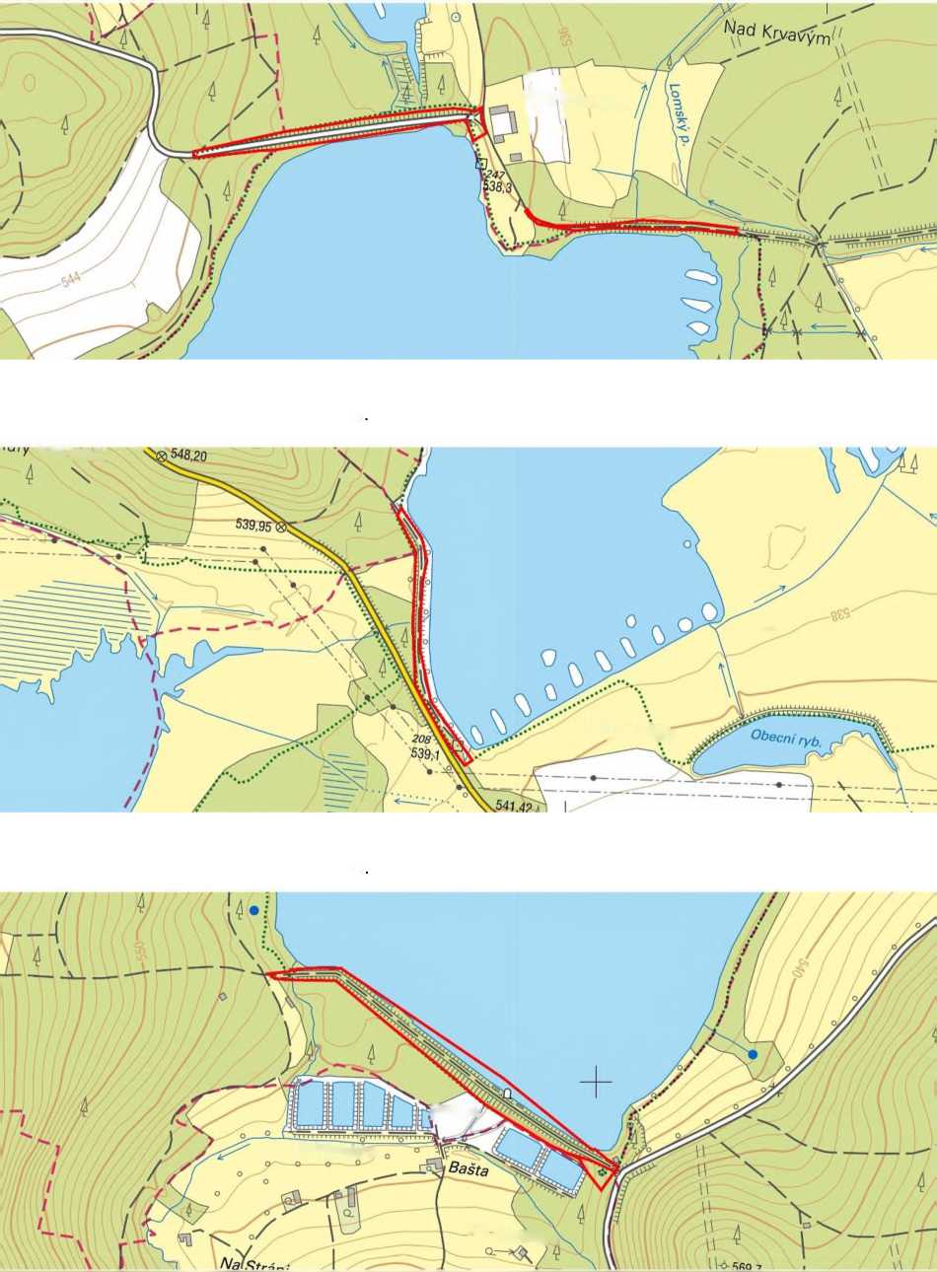

Krvavý rybník - Člunecká hráz (ZM)

Kačležský rybník - hlavní hráz (ZM)

*feměd.*

*Koštěnický p.*

*U KíyavétTo*

*^arperál '*

\ \

*NaMořid/e.*

T U '

*^ad\rvavým*

\ \ \

Krvavý rybník - Střížovická hráz (ortofotomapa s KN).

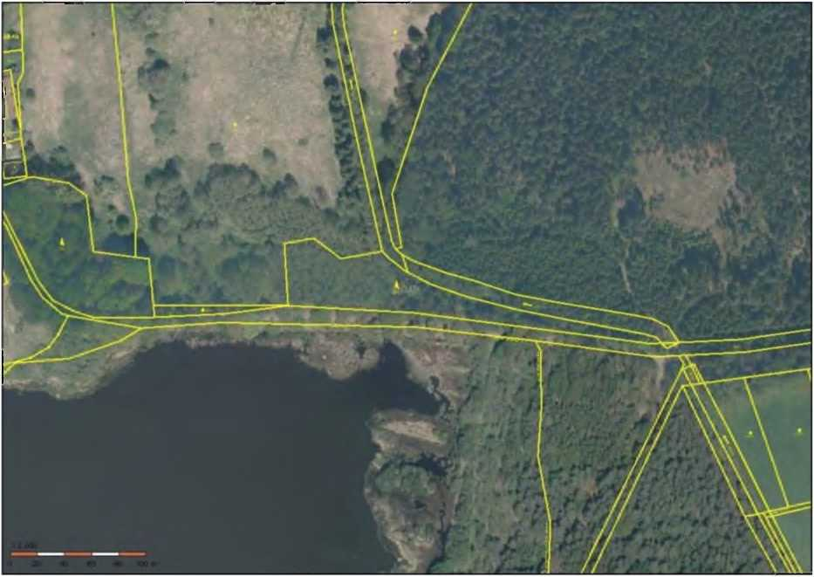

Krvavý rybník - hlavní hráz (ortofotomapa s KN).

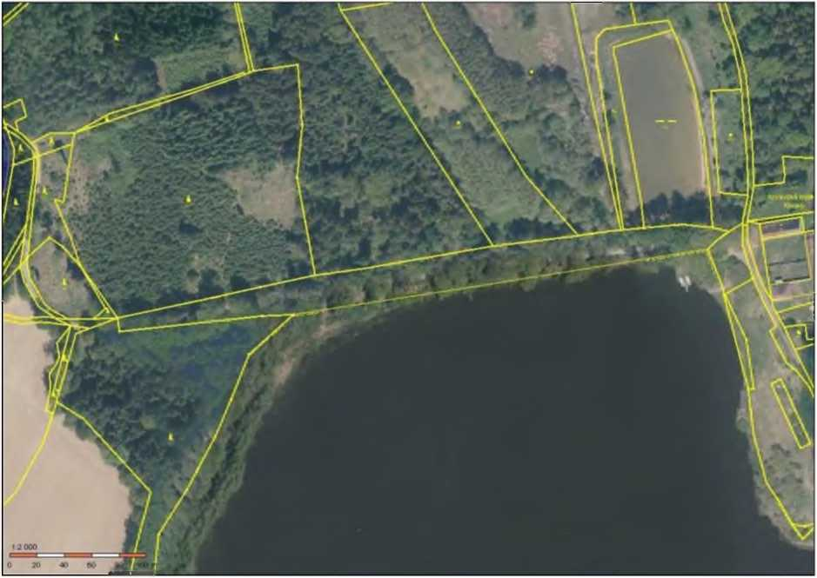

Krvavý rybník - Člunecká hráz (ortofotomapa s KN).

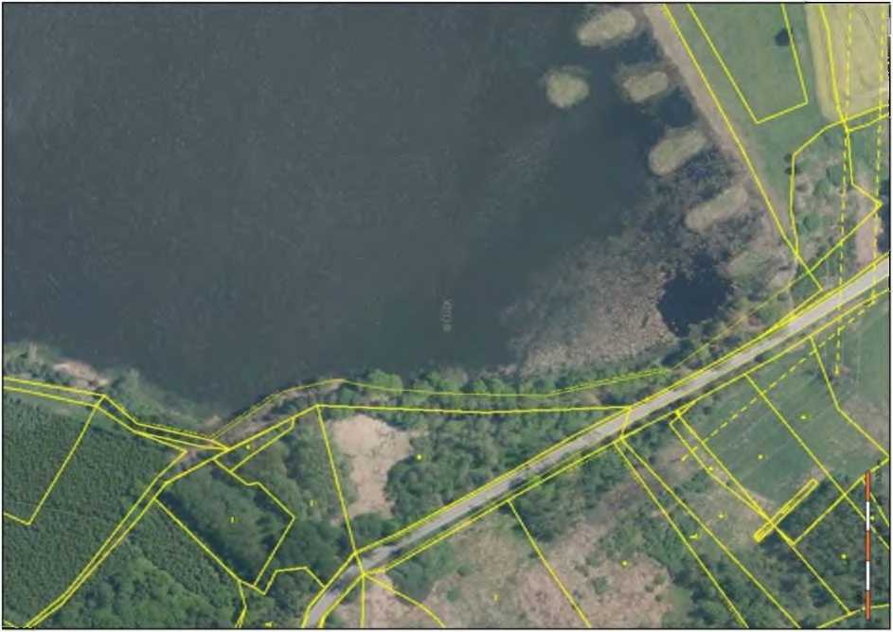

Kačležský rybník - hlavní hráz (ortofotomapa s KN).

